Зубчатая передача
При выполнении задания необходимо определить крутящие моменты, действующие на валах, допускаемое кантактное напряжение и выполнить расчет геометрических параметров конической прямозубой передачи.
величины | Мощность, P кВТ | Передаточное  число | Частота вала $n_{1}$, об/мин | Предел прочности $σ_{в},МПА$
 | 15 | 4,5 | 975 | 550

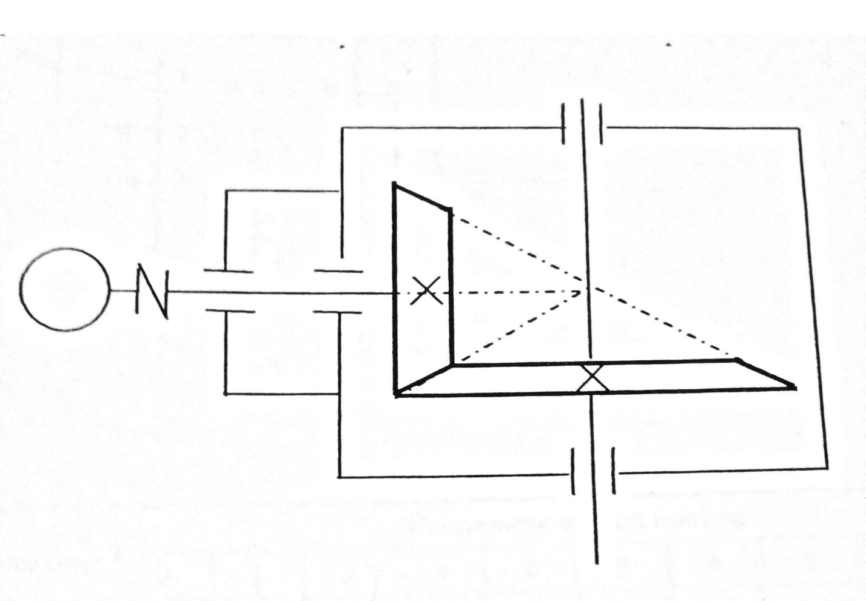

Зубчатые механизмы
В зубчатой передаче ведущее колесо 1 вращается с частотой вращения $ω_{1}$ в направлении указанном стрелкой (стрелка показывает направление движения видимых точек поверхности вала).
Требуется определить:
1.Общее передаточное число механизма.
2.Частота вращения выходного вала.
3.Направление вращения выходного вала.
4.Коэффицент полезного действия зубчатого механизма.
В таблице заданных величин Z – число зубьев колес, приводится с индексом соответствующим их номеру на схеме механизма.
Для червяка Z – число заходов, а направление витков червяка указано буквами : л-левое, п- правое.
Для рассчета коэффицента полезного действия принять :
1.Для пары цилиндрических колес n = 0,97
2. Для пары конических колес n = 0,96
3. Для планетарной передачи с внешним зацеплением ее колес n = 0,65
4 . Для планетарной передачи с внутренним зацеплением ее колес n = 0,9
5. Для червячной передачи при однозаходном червяке n = 0,7
6. Для червячной передачи при двухзаходном червяке n = 0,75
7. Для червячной передачи при четерехзаходном червяке n = 0,8
$$ω_{1},$$  $$рад/c$$ | $$z_{1}$$ | $$z_{4}$$ | $$z_{4}^{'}$$ | $$z_{5}$$ | $$z_{5}^{'}$$ | $$z_{6}$$ | $$z_{7}$$
350 | 18 | 30 | 14 | 21 | 14 | 22 | 58

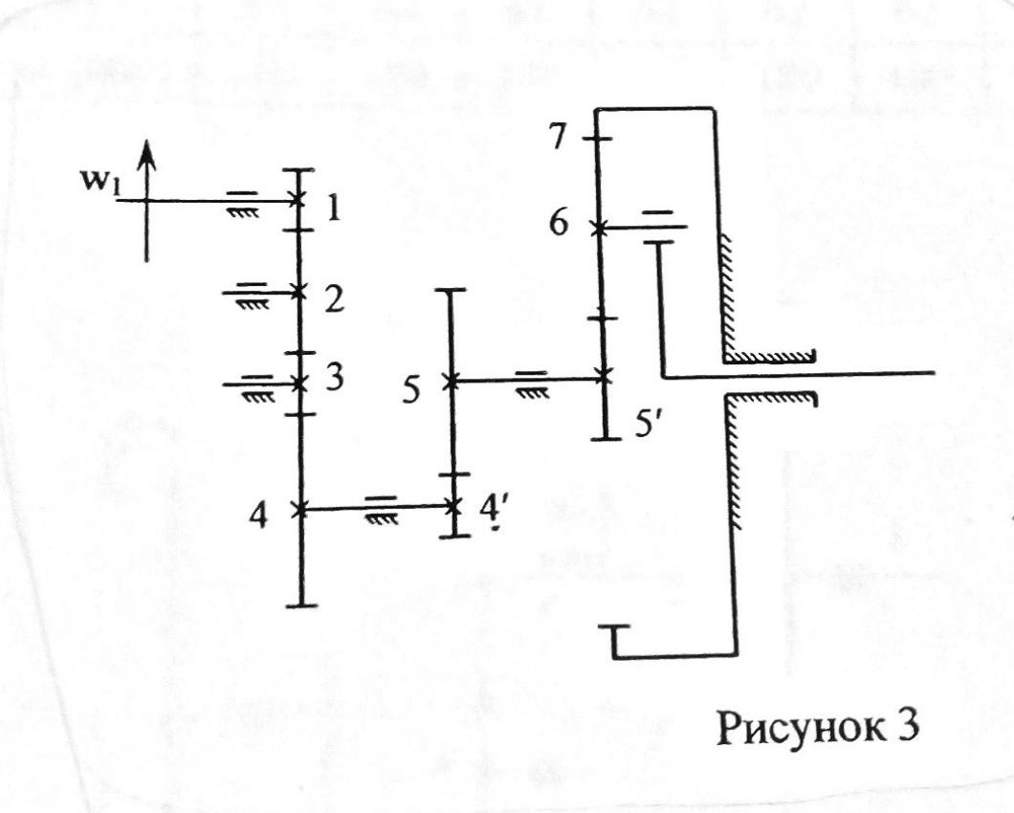

Рычажные механизмы
Рассчитать рычажный механизм
Геометрические размеры, мм |  |  |  |  |  |  |  |  |  | Массы звеньев, кг |  |  |  |  |  | Моменты инерции звеньев,кг*$м^{2}$
a | b |  | c | OA | AB | AC | $$O_{1}B$$ | СД | n |  | $$m_{1}$$ | $$m_{2}$$ | $$m_{3}$$ | $$m_{4}$$ | $$m_{5}$$ | $$I_{s1}$$ | $$I_{s2,}I_{s3}$$ | $$I_{s4}$$ | $$F_{C}$$
50 |  | 450 | 550 | 120 | 400 | 500 | 450 | 500 | 80 |  | 12 | 24 | 16 | 25 | 55 | 0,23 | 0,48 | 1,0 | 13

n – частота вращения, об/мин
$F_{C}$ – максимальное усилие, кН
Угол поворота кривошипа 120°.
